2021年上应青年志愿者工作巡礼

2021年12月5日是第36个国际志愿者日在这样一个特殊的日子里回顾20218000余名上应青年志愿者用奉献注解青春他们投身抗疫救灾，奋斗于一线后方他们奔赴祖国西部，扎根于祖国边疆他们服务大型展会，投身于时代浪潮他们深入社区街巷，助力于城市建设他们穿梭上应校园，专注于点点滴滴

上应青年志愿者在每一个平凡的岗位上用一点一滴的付出写就不凡以青春之我续写新时代志愿服务的荣光
投身抗疫救灾，奋斗于一线后方

2021年，我校持续助力市级疫情防控志愿服务工作，今年已累计派出330余名党员师生志愿者走进市疾控中心，参与市疫情防控工作指挥部志愿服务工作，坚持365天全年无休的“汇总数据、收集信息、准确上报”志愿服务工作，为上海市新冠肺炎疫情防控奉献了上应人的青春和力量，在上海抗疫的“中枢大脑”做一颗螺丝钉。
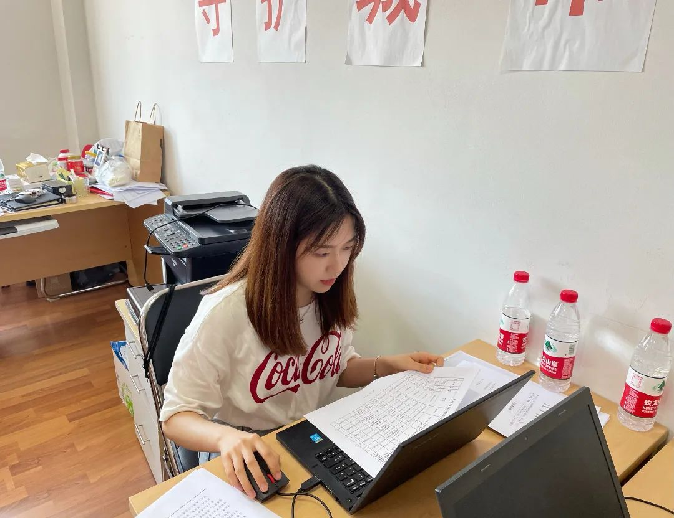
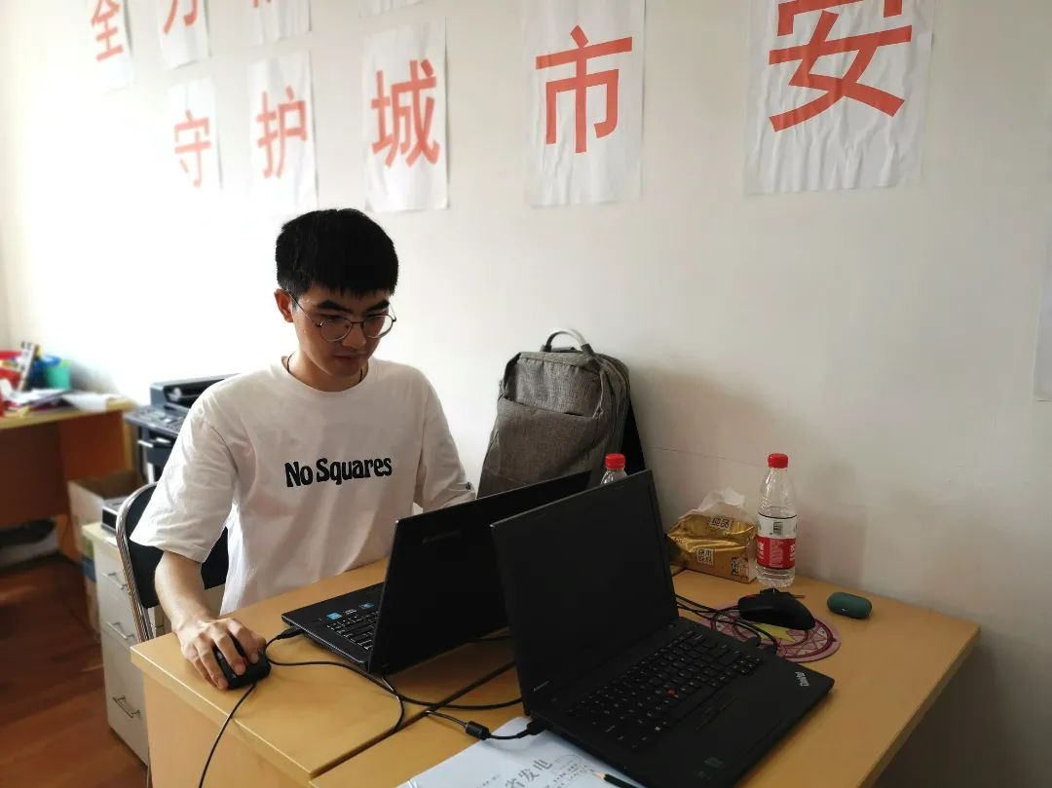

今年暑假，河南省遭遇极端强降雨，多地出现险情，广大在豫的上应学子充分展现了责任与担当，第一时间投入到家乡的防汛救灾、灾后重建志愿服务中，500余名上应学子参与一线防汛救灾、捐款捐物。据不完全统计，上应学子共向灾区捐款捐款金额达18694.73元人民币。“涓涓细流”般的善举汇聚成“浩浩江河”般的大爱，彰显了上应学子的青春担当。
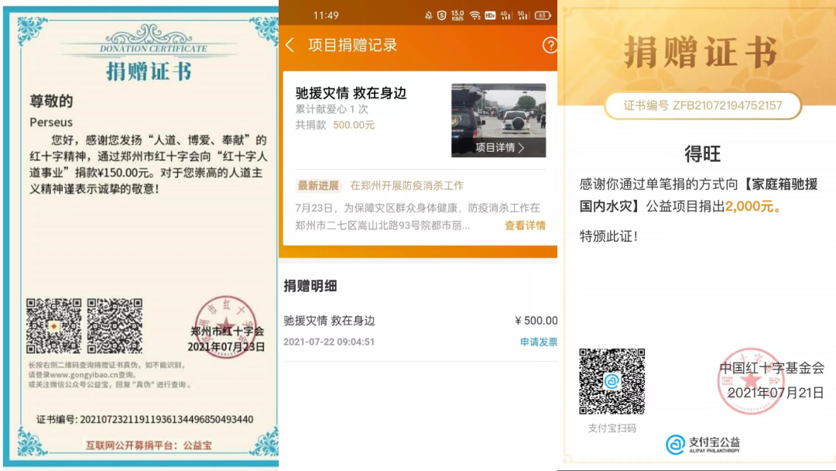
奔赴祖国西部，扎根于祖国边疆
2021年，来自城建学院、化工学院、计算机学院、生态学院和轨交学院共6名同学，成为2021年西部计划志愿者。他们奔赴新疆、西藏、重庆、贵州等地开展1至2年的西部志愿工作。
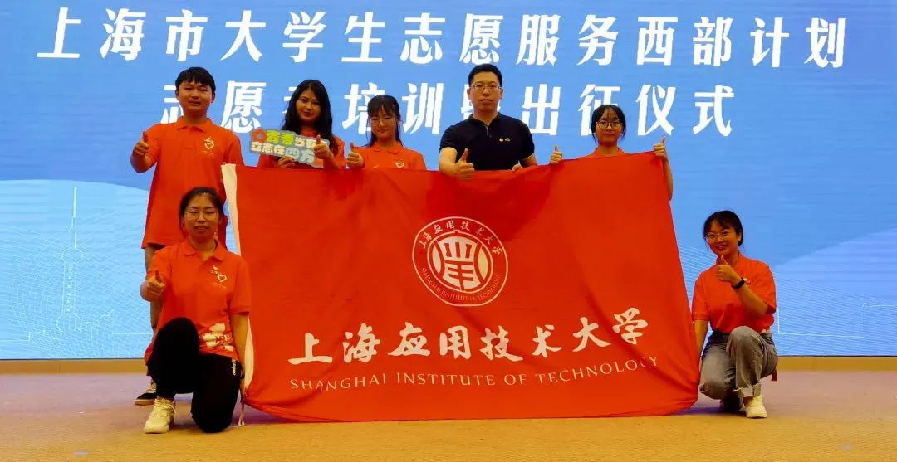
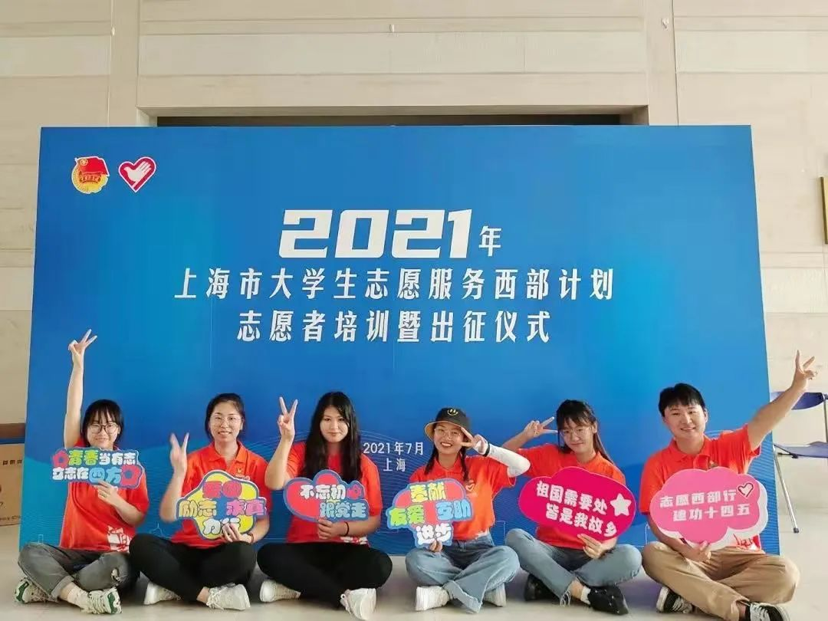
服务大型赛会，投身于时代浪潮
在第四届进博会中，我校120名进博志愿者在为期9天的志愿服务中，以专业素质为进博会保驾护航，向世界秀出上应青年的风采。展务岗位的“小叶子”们负责馆间主通道的指引、咨询工作，他们每天坚守在馆间通道口，为来往的观众或展商解答疑虑，指引正确的道路。信息化服务岗的“小叶子”们在各信息驿站和Z字形屏幕前驻守，负责着信息系统服务保障，包括微信、小程序、线上国家展、APP服务的推广，利用VR设备带观众浏览线上国家展。我校25名“小叶子”体验官岗位志愿者，结合学生专业所学，通过拍摄vlog的形式，对场馆内参展的高科技产品进行全方位解读，在志愿服务中探索“专业＋”思政育人工作模式。进博会临时党、团支部更是围绕志愿者创作的“进博会定制香水”，在“四叶草”举办了一场别开生面的“专业＋”党史学习活动。
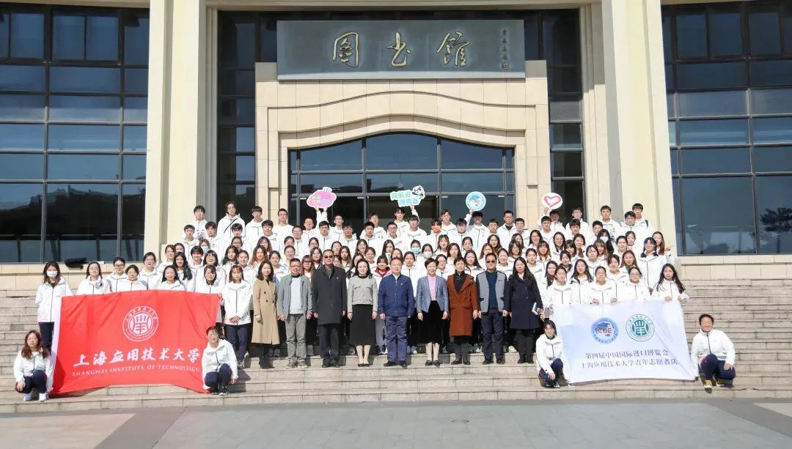
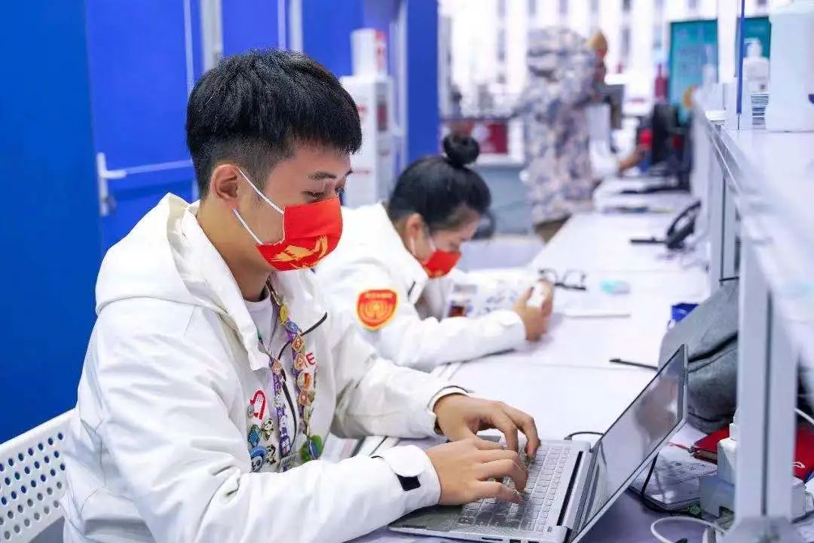
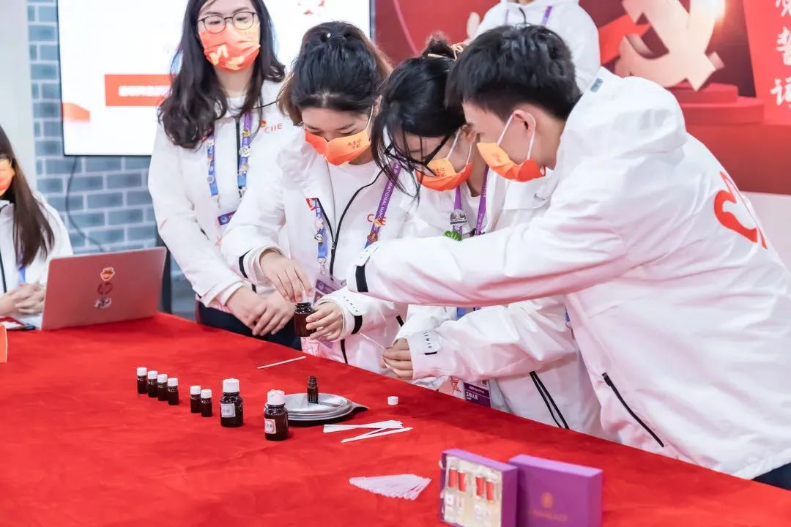

2021年11月，2021年世界城市日中国主场活动暨首届城市可持续发展全球大会在奉贤举行部分论坛和闭幕式，来自我校的60余名青年志愿者活跃在活动的各个角落。在2天的志愿服务中，他们有条不紊的准备物资、维护现场秩序，为大会的顺利举办提供了有力支撑。
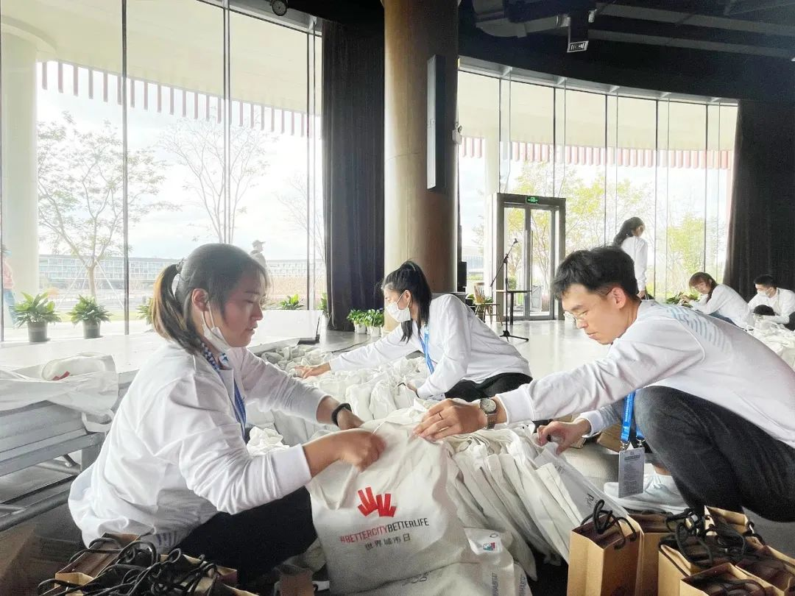
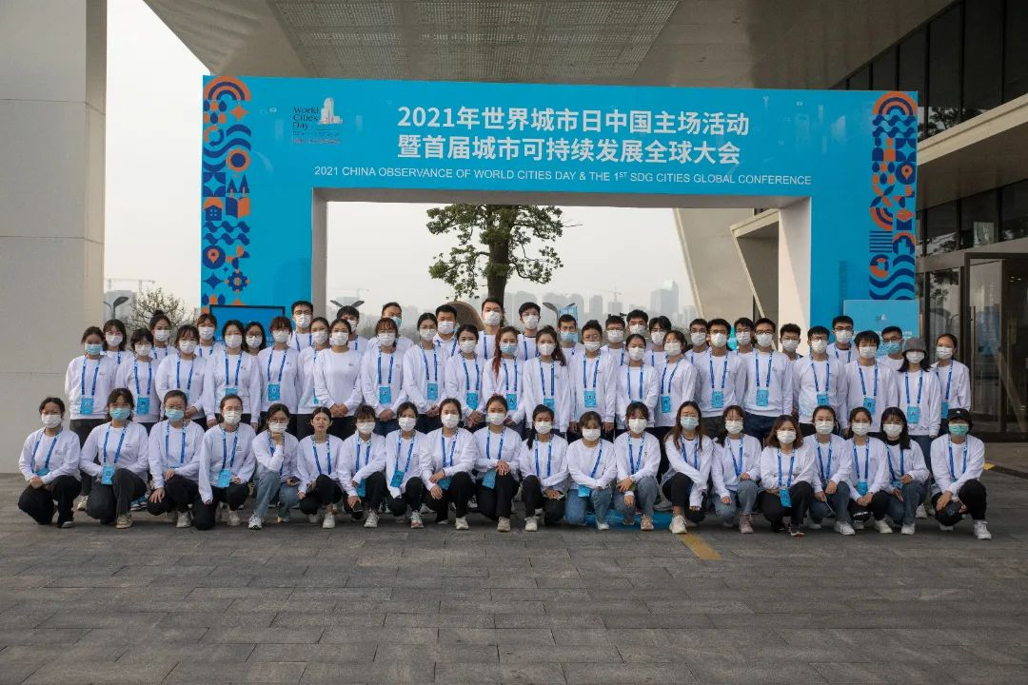
深入社区街巷，助力于城市建设
2021年1月，我校招募94名学生志愿者，赴闵行区梅陇镇上海阳城居委会，协助居委会开展为期14天的换届改选工作志愿服务工作，包括上门送票、回收选票以及唱票等工作，在志愿服务中深化我校青年学生践行坚定不移“往社区走”的工作理念。
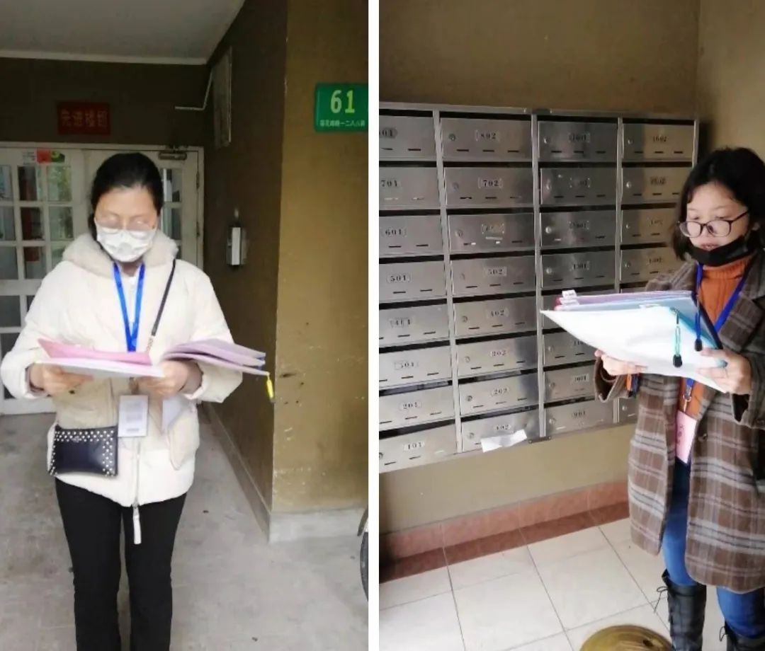

2021年11月，为响应海湾旅游区团工委的号召，我校招募20余名志愿者参与海湾净滩活动。志愿者们在近千米的海岸线上，分工合作，对散落在堤岸上的饮料瓶、塑料袋等生活垃圾和塑料垃圾进行分类归纳。
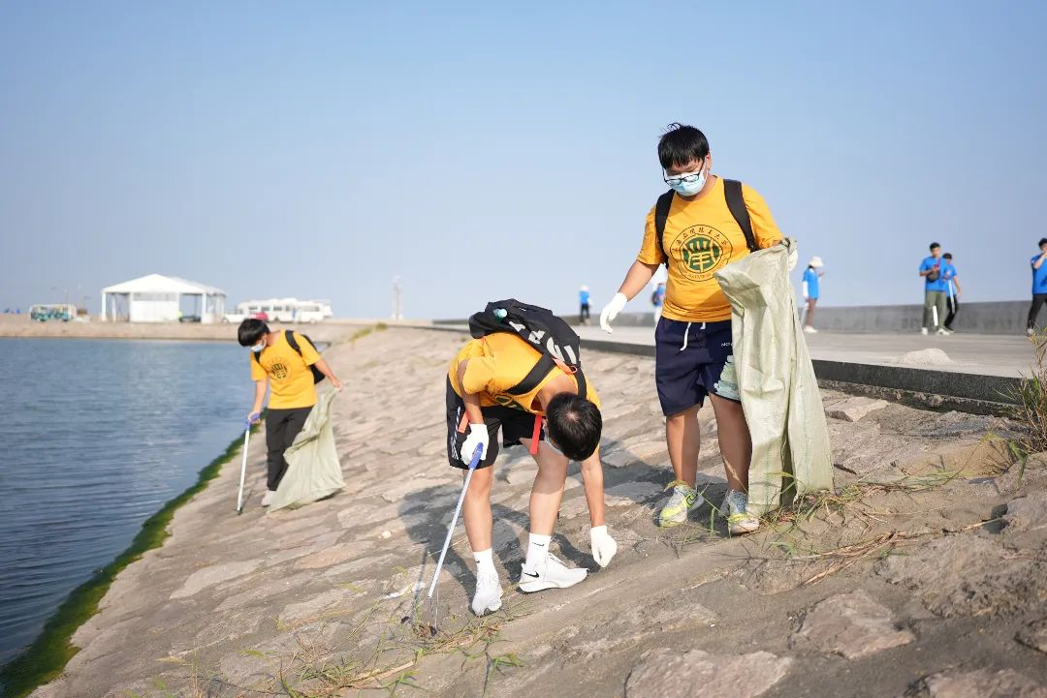
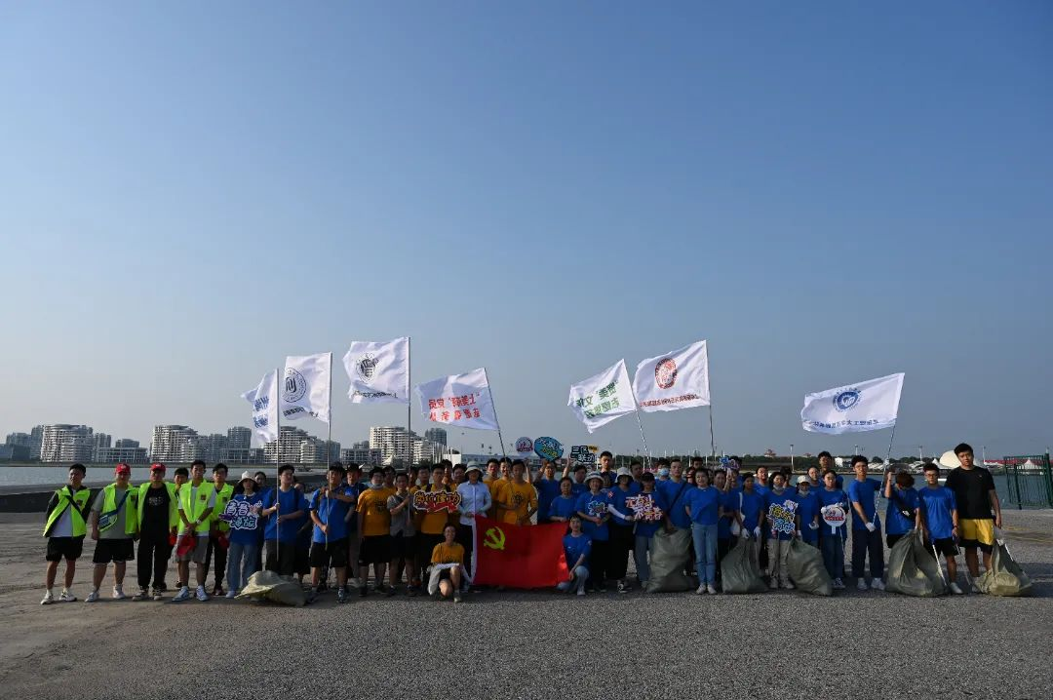
穿梭上应校园，专注于点点滴滴
2021年，围绕学校中心工作的要求，校团委组织我校青年志愿者参与校庆、校运动会、毕业晚会、毕业典礼、大师剧演出、成人自学考试、秋季学期迎新、校内疫苗接种、食堂防疫志愿服务、规范摆放校园单车、海鸥计划活动等32场校级重大活动的志愿者招募与管理工作，累计招募志愿者7000余人次。
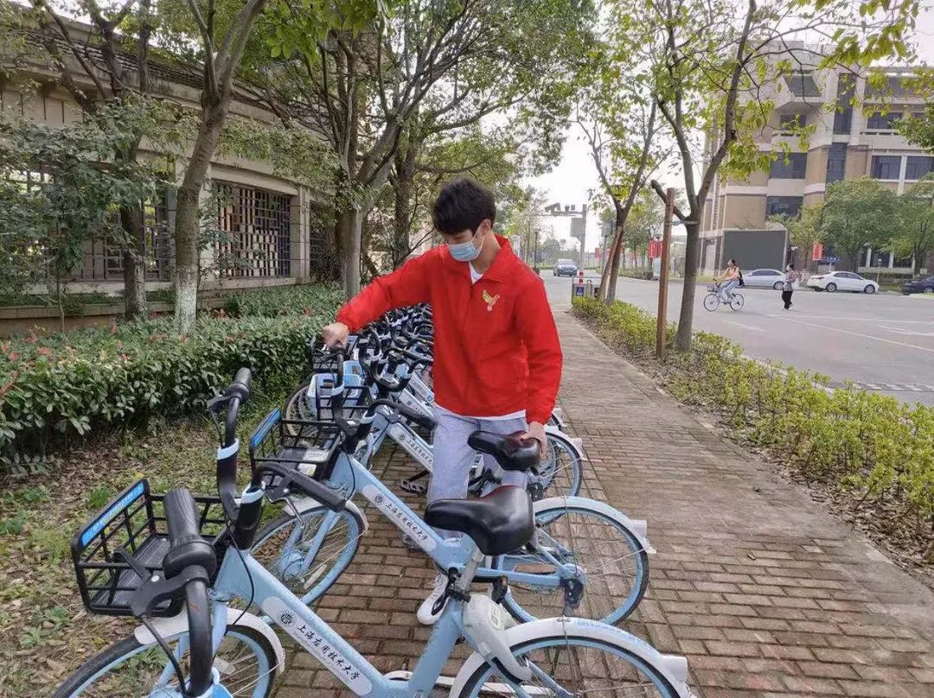
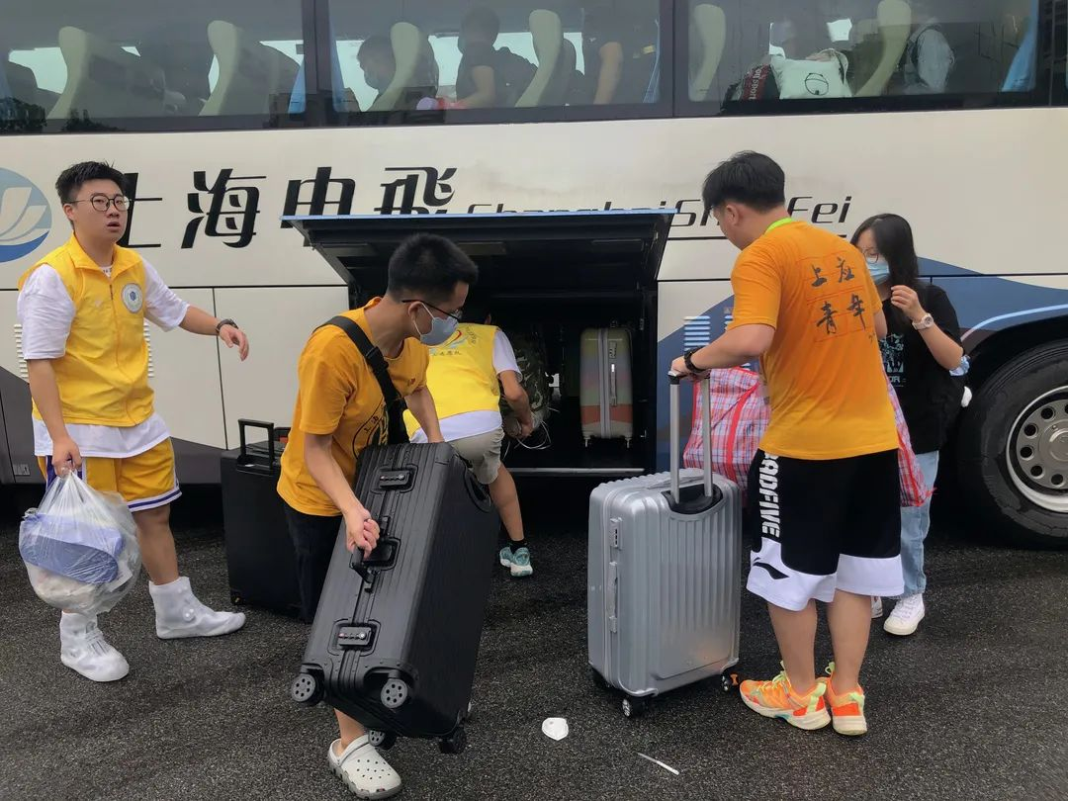
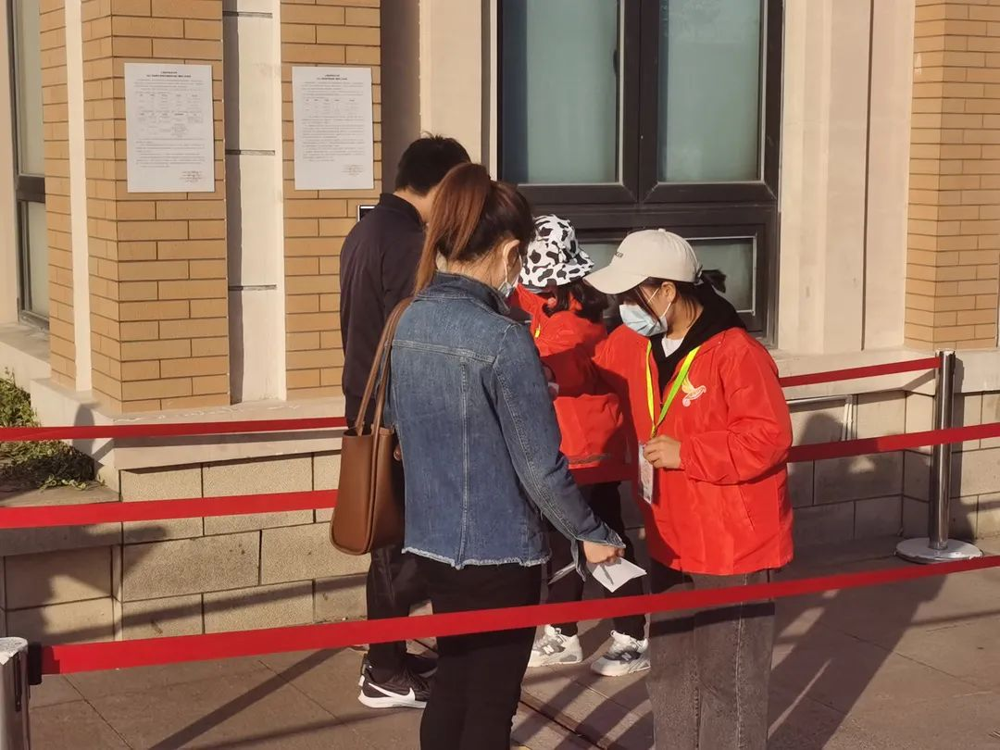

承于过往，又启新篇在实现第二个百年奋斗目标的新征程中上应青年志愿者将继续传承“奉献 有爱 互助 进步”的志愿服务精神坚持与祖国同行、为人民奉献擦亮青年志愿服务的青春底色。

活动宣传链接
https://mp.weixin.qq.com/s/-Q_SOMlUbv3SbVE7q8bYvA

